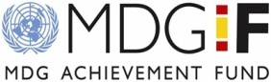

[MDG Fund]

NARRATIF DU RAPPORT DE PROGRES ANNUEL

PERIODE COUVERTE: 1er janVIER – 31 DecembrE 2009

Soumis par:  Maria do Valle Ribeiro,  Représentante Résidente PNUD |  | Pays et thématique :  Mauritanie  Environnement

No Programme Atlas:  MDG-F 1724  Intitulé du Programme:  Gestion locale de l’environnement et mainstreaming dans les processus de planification |  | Organisations Participantes:  PNUD  PNUE  UNICEF  OMS  FAO  UNESCO  PAM

Partenaires de mise en œuvre:  - Ministère des affaires économiques et du développement  - Ministère délégué auprès du Premier Ministre chargé de l’environnement et du développement durable  - Ministère de la Santé  - Ministère de l’hydraulique et de l’assainissement  - Ministère de la décentralisation et de l’aménagement du territoire  - Ministère de l’agriculture et de l’élevage  - Ministères de l’orientation et des affaires islamiques  - Commune de Rosso  - Société civile (ONGs Nationales )  - Secteur privé ( patronat mauritanien)  - Partenaires techniques et financiers (Banque mondiale, GTZ, coopération espagnole, AFD, EU) |  | Budget du Programme(émanant du Fonds):  PNUD: 1 430 963 US$  PNUE: 356 844 US$  UNICEF: 695 382 US$  OMS: 289 923 US$  FAO: 1 008 409 US$  UNESCO: 525 199 US$  PAM: 693 280 US$  Total: 5 000 000 US$

Durée du Programme (36 mois):
Date de démarrage: 14 août 2008
Date d’achèvement: août 2011

Objectif

Le Programme conjoint pour la Mauritanie s’articule autour de la réalisation de cas de projets dans 3 régions prioritaires: Assaba, Trarza, Brakna, confrontées à une dégradation similaire des ressources naturelles et dont les populations vivent dans des conditions de pauvreté et de situation sanitaire précaire.

Le programme a pour objectif de (i) promouvoir la gestion durable des ressources naturelles, l’accès à l’eau et de meilleures conditions d’assainissement et de bonnes pratiques d’hygiène à travers une approche participative des populations cibles, (ii) le renforcement des capacités nationales à pouvoir intégrer les problématiques environnementales dans les processus de planification de développement décentralisé.

Il s’inscrit dans le cadre des priorités de l’UNDAF 2009-2010 alignées sur les orientations nationales globales et sectorielles, notamment le Cadre stratégique de Lutte contre la Pauvreté (CSLP, adopté en 2001 et dont le 2ème plan d’action couvre la période 2006-2010), le PANE et le Plan d’action national de lutte contre la désertification, adoptés par le gouvernement mauritanien en 2006.

Le programmé bénéficie de l’expérience du SNU en matière de mise en œuvre d’initiatives communes, et s’appuie également sur la dynamique de régionalisation de l’UNDAF en Mauritanie, et de suivi et de réalisation des OMD au niveau décentralisé, initié par le SNU dans les Wilayas de l’Assaba, du Brakna et du Trarza. Cette dynamique, qui accompagne la régionalisation du CSLP, s’est notamment concrétisée par l’élaboration d’un plan d’action conjoint et d’un plan de suivi-évaluation intégré pour les interventions du SNU dans ces régions. Par ailleurs, dans le cadre de la décentralisation, le Gouvernement mauritanien a mis en place des Cellules de planification et de Suivi-Evaluation du Ministère des Affaires Economiques et du Développement en Assaba et au Brakna.

Ressources

Le budget global du programme, sur les trois années, s’établit à 5 millions dollars US, pourvus par les 7 Agences et Fonds participants (PNUD, PNUE, UNICEF, OMS, FAO, UNESCO et PAM).

Un retard considérable a été relevé dans la mobilisation des fonds (difficultés rencontrées par l’équipe pour l’élaboration de la requête de l’année 2), dans l’acquisition du matériel et de l’équipement.

A jour, il est également constaté que le décaissement groupé, conditionné par le delivery et la soumission des justificatifs, compromet la poursuite des activités au niveau des agences.

En outre, les rôles et les responsabilités du comité de gestion dans la mise en œuvre du programme ne sont pas tout à fait clairs.

En ce qui concerne les ressources humaines, il n’existe pas d’unité de gestion du programme conformément aux souhaits du Ministère des Affaires Economiques et du Développement.

Un Expert national en suivi-évaluation a été recruté par l’agence chef de file en appui au comité de gestion du programme en juillet 2009, mais il a dû quitter ses fonctions pour convenances personnelles cinq mois plus tard. Le poste est en phase d’être pourvu.

Le MDG-Fund dispose d’une staff international en la personne du Coordonnateur, recruté en novembre 2009.

Arrangements de gestion

Le programme est exécuté sous la responsabilité du Coordonnateur Résident du SNU qui supervise en continu les aspects programmatiques des activités du fonds co-préside les réunions régulières du Comité Directeur. La coordination stratégique du programme est assurée par le Comité directeur national (CDN) qui est responsable de la supervision du programme conjoint. La coordination opérationnelle du programme conjoint est confiée à un comité de gestion du programme (CGP).

La modalité de gestion financière applicable est celle de la gestion canalisée des fonds, conformément aux directives de gestion opérationnelles du Fonds OMD. Le PNUD agit en qualité d’agent administratif du programme conjoint (AA), la responsabilité de cette fonction relevant du Multi Donor Trust Fund (MDTF) Office du PNUD. Toutefois, certaines taches liées au rôle d’agent administratif sont réalisées par le Représentant Résident du PNUD au niveau pays sur délégation explicite du Coordonnateur exécutif du MDGTF Office.

Pour mesurer les effets du programme sur les groupes et zones cibles, un système de suivi-évaluation a été élaboré avec la société civile et les différentes parties prenantes.

Résultats

EFFET 1 : La gestion durable des ressources naturelles, l’accès à l’eau potable, un assainissement de base adéquat et de bonnes pratiques d’hygiène sont améliorés à travers la mise en oeuvre d’un porte feuille de projets environnementaux participatifs

Composante 1 : gestion des ressources naturelles et lutte contre la désertification

Au titre de cette composante, les écosystèmes ont été réhabilités à travers la plantation de 300 hectares de gommier et la mise en défens de plus de 145 hectares d’espaces sylvo-pastoraux, favorisant ainsi l’accès des groupes vulnérables aux ressources naturelles. Par ailleurs, 228 hectares de dunes vives et mobiles ont été stabilisés et fixés sur 48 sites répartis dans les wilayas cibles afin de protéger des zones utiles telles que les oasis, les terres agricoles ou arables et les infrastructures (barrages, routes). En outre, les capacités techniques des communautés ciblées ont été renforcées pour accompagner la mise en œuvre des interventions et assurer la durabilité des réalisations escomptées.

Les sites de reforestation de mangroves dans le Parc du Diawling, réserve de biosphère de l’UNESCO, ont été retenus et une pépinière de 10.000 plants a été installée auprès de la Direction du Parc. La mise en place des plants sur le premier site doit débuter dans les semaines à venir ; environ 70 hectares seront régénérés à cette occasion. L’approche participative initiée par le partenaire de mise en œuvre a permis d’initier les villageois du site aux techniques de plantations de la Mangrove. Des séances de sensibilisation ont également été tenues afin de permettre aux populations de protéger au mieux ces zones. Des surfaces ont par ailleurs été mises en défens afin de permettre la régénération naturelle des mangroves.

S’agissant des forêts classées, un protocole d’accord a été signé pour la gestion participative de la forêt de wallaldé.

Composante 2 : eau, assainissement et santé environnementale

En ce qui concerne l’amélioration de la gouvernance de l’eau, un document de projet a été élaboré afin de permettre au pouvoir central de mettre en place le cadre favorable de déclinaison de ses politiques en matière de gestion des ressources en eau dans la région concernée. Les activités programmées dans le cadre du programme conjoint font partie intégrante de ce projet qui propose également un certain nombre d’actions orientées vers la gestion des infrastructures et des aménagements hydro-agricoles pour une gestion rationnelle de la ressource en eau dans la région. Ce document propose une stratégie de mobilisation de ressources complémentaires à travers d’autres partenaires au développement actifs dans la zone d’intervention et sur la thématique.

Dans le domaine de l’assainissement, les interventions se sont focalisées sur le renforcement des capacités au profit des cadres, agents animateurs et artisans de la commune de Rosso, notamment en matière de suivi et de mise en en œuvre de l’ATPC (Assainissement Total Piloté par la Communauté). Cette approche mise en œuvre pour la première fois en Mauritanie, vise un changement de comportement en matière d’hygiène et d’assainissement au bout duquel la communauté se lance dans une dynamique d’auto-construction et d’utilisation des latrines en vue de mettre fin à la disposition des excrétas à l’air libre. Dans ce cadre, 44 agents d’animations ont été formés. Les zones ciblées ont fait l’objet de campagnes d’élimination des excréments à l’air libre et l’accès des ménages à l’assainissement individuel a été facilité, notamment par l’auto construction de plus de 500 latrines communautaires et la mise en place de dispositifs pour le lavage des mains. En 2009, 36 villages et quartiers sont devenus FDAL (Fin de la Défécation à l’Air Libre). Par ailleurs près de 20 maçons et vidangeurs ont été formés respectivement sur la construction des latrines à faible coût et sur l’évacuation hygiénique des vidanges des fosses. Au total, environ 34 000 personnes vivent désormais dans un environnement moins contaminé grâce à l’intervention du programme. Une évaluation de l’approche pilote mise en œuvre à Rosso a été conduite en décembre 2010 dans sa phase de collecte de données, qui a révélé qu’elle a été conduite avec satisfaction.

Pour le volet « eau », deux sites ont été identifiés en vue de la réalisation de systèmes d’approvisionnement en eau potable, et les études socio économiques et techniques ont été réalisées. La construction d’un système d’approvisionnement en eau dans le village de Breun a commencé. Par ailleurs, les capacités des Mairies de Rosso et Keur-macène ont été renforcées pour la réalisation et la gestion des systèmes d’adduction d’eau. Cependant, les inondations sévères qui ont affecté la ville de Rosso de septembre à octobre, nécessitant l’évacuation de près de 30% de la population, soit environ 10 00 personnes, ont retardé la réalisation des travaux prévus.

L’implantation du réseau de laboratoires piloté par l’Institut National de recherches en santé publique (INRSP) a été assurée dans les trois wilayas cibles du programme et une cartographie de la qualité de l’eau de boisson a été réalisée pour 6 des 13 régions que comptent le pays.

En outre, les nuisances environnementales et risques liés aux déchets biomédicaux ont été réduits par la construction de 06 incinérateurs et la formation adéquate de personnels de santé et paramédical dans 04 des 06 sites.

Quatre projets « Changement de comportements favorables à l’approvisionnement en eau potable, à l’hygiène et l’assainissement » ont été mis en œuvre dans des établissements pilotes des zones ciblées au profit de plus 2.100 élèves, 54 élus/enseignants/APE et 24 vendeurs d’eau à proximité des établissements formés.

S’agissant du renforcement des capacités des communautés locales et des organisations de la société civile à travers une gestion participative des ressources locales en eau, un protocole d’accord avec une ONG locale pour l’aménagement d’une dépression naturelle a été signé. Les capacités de la communauté seront renforcées dans le cadre de cet aménagement. Un système d’adduction d’eau et l’aménagement d’une carrière naturelle ont également été réalisés.

EFFET 2 : Les capacités nationales sont renforcées pour assurer une meilleure prise en compte des défis environnementaux dans les processus de planification

Dans le cadre du projet Articulation Pauvreté Environnement qui vise une intégration de l’environnement dans les politiques nationales, une évaluation intégrée des écosystèmes dans le parc de Diawling, la mare de Kankossa et le lac de Maal a été réalisée de même qu’une évaluation environnementale stratégique dans le secteur de la santé.

Au regard du contexte politique, les activités en rapport avec le renforcement des capacités comme la communication et la sensibilisation environnementale n’ont pu avoir lieu. Elles ont été reportées sur l’année 2 du programme.

En dépit des avancées réalisées, on relève dans l’ensemble quelques entravés liées à la bonne exécution du programme. Elles ont trait essentiellement au contexte politique et à la mise en place du cadre institutionnel et des modalités de gestion.

Au niveau politique, le lancement du programme après le coup d’état du 6 Août 2008 n’a pas facilité le démarrage effectif des activités opérationnelles.

Au niveau opérationnel, l’absence de traduction en arabe des outils de formation a constitué une contrainte majeure dans la conduite des activités du programme. En outre, les problèmes liés à l’identification des projets des différentes composantes, la dispersion des sites et leur grand nombre, ont entraîné des difficultés dans le suivi du programme. La démission du chargé de suivi évaluation décembre 2009, après seulement 5 mois d’exercice, a également été préjudiciable au bon déroulement des activités du programme.

Plan de travail 2010

Le plan de travail annuel du programme en cours couvre la période allant de septembre 2009 à aout 2010. Une partie donc des résultats relatés au titre de l’année civile 2009 sont couverts par ce plan de travail. Il s’inscrit globalement sur la lancée des activités engagées au cours de la première année et vise notamment à mettre l’accent sur le rattrapage du retard accusé.

Le budget au tire de cette année s’élève à 2,07 millions dollars US, soit 41% du budget global du programme. L’année 2 s’avère donc déterminante dans la mise en œuvre du programme et requerra sans nulle doute des ajustements au niveau des modalités de mise en œuvre et de gestion. Cependant, aucun changement fondamental ne sera opéré au niveau de l’orientation des produits et des activités du programme dont la pertinence ont été confirmées par les différentes parties prenantes.

Indicateurs de performance (optionnel)

La situation des indicateurs de produits au 31.12.2009 est relatée dans le tableau ci-dessous.

Produits | Cibles / Indicateurs | Progrès dans la réalisation (situation au 31.12.09) | Observations / Commentaires
EFFET 1 : La gestion durable des ressources naturelles, l’accès à l’eau potable, un assainissement de base adéquat et de bonnes pratiques d’hygiène sont améliores à travers la mise en ouevre d’un porte feuille de projets environnementaux participatifs
Écosystèmes des zones ciblées (littoral, zones humides, forêts classées, gommerais, et zones dégradées et ensablées) par le programme sont restaurées et les revenus des communautés améliorés et diversifiés | Régénération de 750 ha gommier | Régénération de gommier sur 300 ha plantés sur 6 sites levé topographique et cartographie des sites RG et délimitation des sites sur cartes régionale;  Stabilisation et fixation de dunes vives et mobiles sur 228 ha réalisées sur 48 sites dans les wilayas cibles;  Mise en défens d’éspaces sylvo-pasteraux sur 145 ha dans 20 sites.
 | Fixation de 600 ha de dunes
 | Mise en défens sur 200 ha d’espaces
 | Gestion participative de 3 forêts classées (identification des sites, choix des partenaires, mis en place des comités de gestion, étude de base, régarnissement d’  espaces dégradés) | Un protocole d’accord a été signé avec AMAD pour la gestion participative de la forêt de wallaldé | Un retard a été accusé dans la mise en œuvre de l’activité. Une réorientation des activités sur la base de requêtes des populations, fera l’objet d’un avenant.
 | Régénération de 150 ha de forêt de mangroves au niveau du Delta du fleuve du Sénégal | Les sites qui pourraient faire l’objet de reforestation de mangroves ont été retenus :  - Confluent de Bell-Khroumbam  - Marre de Birette  - Dar Essalam  Une pépinière comprenant 10.000 plants a été installée au niveau de la direction du PND  Le programme conjoint UNESCO/MDEDD a contribué à la régénération de 70 hectares équivalents de mangroves à la Marre de Birette au PND.  L’approche participative initiée par l’ONG Agir Pour la Pauvreté (AGP) a permis d’initier les villageois du village de Birette aux techniques de plantations de la Mangrove. Des séances de sensibilisation ont également été tenues par l’AGP
La gouvernance du secteur de l’eau est améliorée au sein de la wilaya du Trarza. | Renforcer les capacités des institutions impliquées dans la gestion de l’eau et mettre en place un système de suivi-évaluation | le PNUD s’est inspiré de son programme de gestion intégrée des ressources en eau pour élaborer un autre projet aménagement et gestion intégrée des ressources en eau dans la région du Trarza. Cette volonté de travailler dans le Trarza a été guidée par les vœux du gouvernement d’Espagne à voir ce programme contribuer au relèvement des défis de gestion intégrée des ressources dans le Trarza. Un document de projet a été élaboré dans ce sens pour permettre au pouvoir central de mettre en place le cadre favorable de déclinaison de ses politiques en matière de gestion des ressources en eau dans le Trarza. Les activités inscrites dans ce programme tiennent en compte des activités déjà programmées dans le cadre du document de projet MDG Fund mais aussi propose un certain nombre d’actions sur la gestion des infrastructures et aménagement hydro-agricoles pour une gestion rationnelle de la ressource en eau. Ce document propose également une stratégie de mobilisation de ressources complémentaires à travers d’autres partenaires au développement actifs dans la zone d’intervention et sur la thématique.
La gestion durable des ressources en eau est effective au plus prêt des usagers locaux au sein de la wilaya du Trarza, à travers le comité régional de l‘eau. | Formuler et valider un bilan de propositions stratégiques pour la mise en œuvre régionalisée du code de l’eau et de la GIRE en perspective du PANAGIRE (Plan national/PNUD
Les populations des communes ciblées appuyées par les structures techniques décentralisées de l'administration ont un accès durable à une eau potable à des conditions d'assainissement adéquate et adoptent de bonnes pratiques d'hygiène | Construction des 4 mini-AEP | La composante eau et assainissement a commencé avec un peu de retard du fait des efforts engagés dans le renforcement des capacités. Il s’agit de la formation des cadres, animateurs et artisans sur l’initiative ATPC (Assainissement Total Piloté par la Communauté), mise en œuvre pour la première fois en Mauritanie .  Le renforcement des capacités en maîtrise d’ouvrage d’eau de deux mairies sélectionnées (Rosso et Keur-macène) pour améliorer leurs compétences en gestion.  En assainissement la commune de Rosso a bénéficié aussi de la formation de 42 facilitateurs, 12 maçons et 6 vidangeurs.  Pour les activités de construction d’AEP, il a fallu mettre à niveau les compétences des deux mairies sélectionnées avant de commencer le processus d’appel d’offres. Les inondations pendant la période de septembre à octobre, avec 30% de la population de la ville de Rosso (10,000 personnes environ) évacuées, ont accentué le retard des activités. | L’identification de 2 sites et la réalisation des études socio –économique et technique.
 | Faciliter l'accès à l'assainissement individuel d'au moins 4000 ménages |  | 500 latrines communautaires auto construites et 44 villages sont devenus FDAL.
 | Renforcer les capacités des partenaires de mise en œuvre pour le suivi et la supervision |  | Les capacités de la mairie sont renforcées, en maitrise d’ouvrage et en promotion d’assainissement.
 | Assistance technique |  | 44 facilitateurs, 12 maçons et 12 vidangeurs formés dans le cadre de l’ATPC.
 | Appuyer 6 centres de santé pour l'élimination des déchets biomédicaux avec des techniques simples | L’implantation du Réseau de laboratoires piloté par l’Institut National de recherches en santé publique (INRSP) a été assurée dans les trois wilayas cibles, une cartographie de la qualité de l’eau de boisson a déjà touché 6 wilayas sur 13. Quatre projets CEH (Changement de comportements favorables à l’approvisionnement en eau potable, à l’hygiène et l’assainissement ont été mis en réalisé dans quatre établissements pilotes de quatre moughataas (plus 2100 élèves, 54 élus/enseignants/APE et 24 vendeurs à proximité des établissements formés.  La construction de 06 incinérateurs type Montfort amélioré (t° max 1200 °c , volume fosse 3m3 , durée de remplissage 3 ans, surface protégée) et la formation adéquate de personnels de santé et paramédical dans 04 des 06 sites.
 | Promouvoir la Santé environnementale dans le milieu scolaire à travers l'initiative CEH "Un environnement sain pour les enfants"
 | Faciliter l’acquisition de 6 kits laboratoires mobiles pour 6 centres de santé et former les agents des services techniques en contrôle qualité eau/aliments
Les capacités des communautés locales et des OSC sont améliorées  à travers une gestion participative des ressources locales en eau et de l’environnement en vue d’augmenter les revenus des ménages. | Aménager 4 dépressions naturelles au Brakna | Signature d’un protocole d’accord avec El Ghad Essihi (ONG locale) pour l’amenagement d’une dépression naturelle à Lekhteit (Maghta Lahjar) ;  Mise en place d’une AEP avec ONG EGIRE et aménagement d’une carrière à Seeno Kouna (commune de Haaré Mbar)  Quant aux cultures hors sol, une expertise a été identifié à Rosso pour former 2 ONGs qui se chargeront de la vulgarisation de la technique. | La construction de mini adduction d’eau n’a pu se faire. Aussi, a t il été décidé de contruire une autre mini adduction enlieu et place de la source naturelle
 | valoriser 1 carrières pour la retenue d’eau pour des fins pastorales et maraîchères au Brakna
 | Aménager 1 source naturelles en Assaba et 2 mini adductions d’eau
 | Vulgariser les cultures hors sol pour l’économie d’eau 1 site en Assaba
EFFET 2 : Les capacités nationales sont renforcées pour assurer une meilleure prise en compte des défis environnementaux dans les processus de planification
L’état des lieux au niveau des zones d’intervention et les liens pauvreté – environnement sont mieux appréhendés | Évaluation Intégrée des Écosystèmes /secteur santé | Dans le cadre du projet Articulation Pauvreté Environnement qui vise une intégration de l’environnement dans les politiques nationales, une évaluation intégrée des écosystèmes dans le parc de Diawling, la mare de Kankossa et le lac de Maal a été réalisée de même qu’une évaluation environnementale stratégique dans le secteur de la santé.
Les outils et mécanismes pour l’intégration de la dimension environnementale dans les processus de planification nationaux et décentralisés sont développés | Évaluation Stratégique Environnementales au niveau sectoriel combiné avec une analyse budgétaire
Les capacités nationales pour une meilleure gestion de la problématique pauvreté environnement sont renforcées | Activités de sensibilisation en zone rurale (communication, radios rurales) sur la gestion durable des ressources naturelles |  | Au regard du contexte politique les activités en rapport avec le renforcement des capacités comme la communication et de sensibilisation environnementales n’ont pu se tenir. Elles ont été reportes sur l’année 2.

Abréviations et Acronymes

APE Articulation pauvreté-environnement
CSLP Cadre stratégique de lutte contre la pauvreté
FAO Fonds des Nations Unies pour l’alimentation et l’agriculture
FENU Fonds d’équipement des Nations Unies
FIDA Fonds international pour le développement agricole
GEF Global Environment Facility
MDE Ministre délégué auprès du Premier Ministre, chargé de l’Environnement
MDG-F Millennium Development Goals Achievement Fund (Espagne)
MDTF Multi Donor Trust Fund
OMD Objectifs du millénaire pour le développement
OMS Organisation mondiale de la santé
ONG Organisation non Gouvernementale
PAM Programme alimentaire mondial
UNDAF Plan cadre des Nations Unies pour l’Aide au Développement
PANE Plan d’Action National pour l’Environnement et le Développement Durable
PNUD Programme des Nations Unies pour le développement
SNU Système des Nations Unies
UN-DESA Département des affaires économiques et sociales des Nations Unies
UNDG United Nations Development Group
UNESCO Organisation des Nations Unies pour l’éducation, la science et la culture
UNFPA Fonds des Nations Unies pour la population
UNHCR Haut Commissariat des Nations Unies pour les réfugiés
UNICEF Fonds des Nations Unies pour l’enfance
USD Dollar des Etats-Unis
VIH/Sida Virus Immunodéficitaire Humain- Syndrome Immunodéficitaire Acquis

ANNEXES

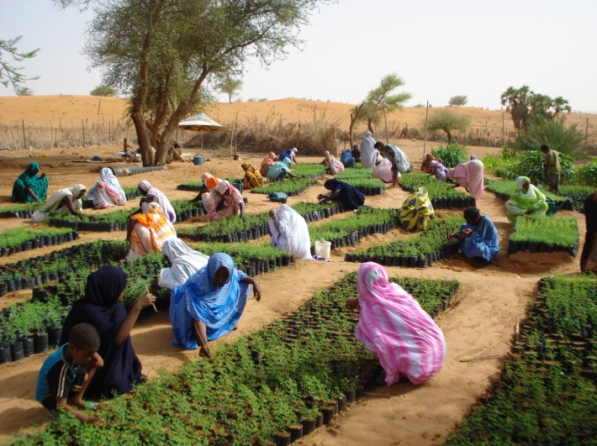 | 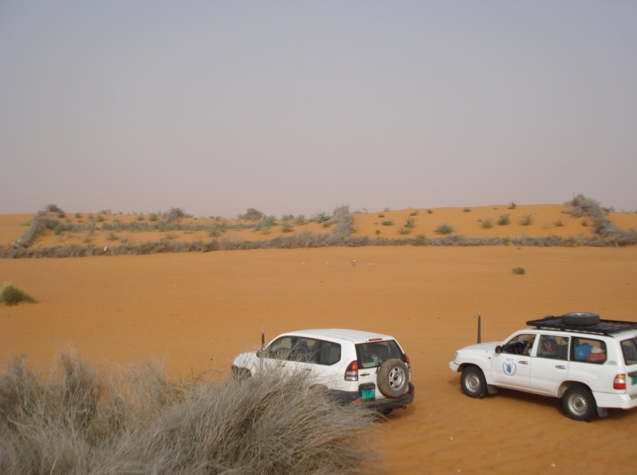
Pépinière régénération de gommier N’Daouda  Chatba Assaba, Kankossa commune de Sani | Mission conjointe FAO/PAM/MDEDD site fixation des dunes N’Tizit Trarza R’Kiz commune deBoutalhaya

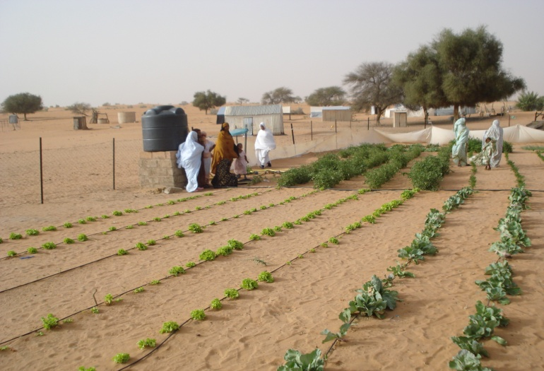 | 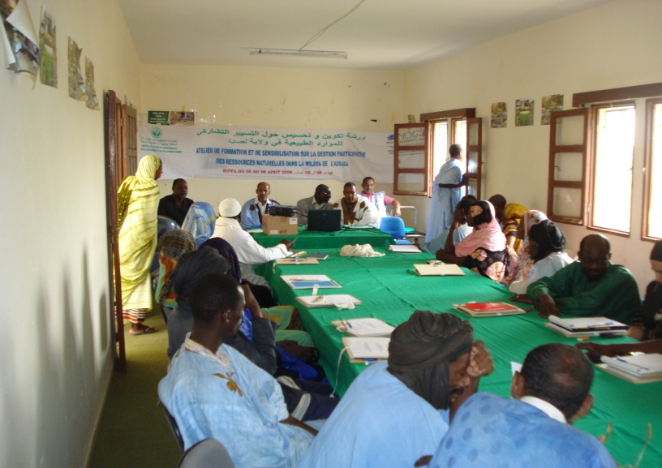
Périmètre maraîcher des femmes Hsey Bouhmed Trarza Mederdra commune El Khat | Atelier régional de formation des comités villageois, ONGs et service technique MDEDD

E.g. for the UNDG Iraq Trust Fund and the MDG-F.

